

**Об утверждении регламентов государственных услуг "Субсидирование операционных расходов микрофинансовых организаций" и "Комиссия по гарантированию микрокредитов"**

***Утративший силу***

Постановление акимата Карагандинской области от 8 октября 2019 года № 57/03. Зарегистрировано Департаментом юстиции Карагандинской области 14 октября 2019 года № 5499. Утратило силу постановлением акимата Карагандинской области от 31 января 2020 года № 05/02

      Сноска. Утратило силу постановлением акимата Карагандинской области от 31.01.2020 № 05/02 (вводится в действие со дня первого официального опубликования).

      В соответствии с законами Республики Казахстан от 23 января 2001 года "О местном государственном управлении и самоуправлении в Республике Казахстан", от 15 апреля 2013 года "О государственных услугах", от 6 апреля 2016 года "О правовых актах", приказом исполняющего обязанности Министра сельского хозяйства Республики Казахстан от 27 августа 2019 года № 319 "Об утверждении стандартов государтвенных услуг "Субсидирование операционных расходов микрофинансовых организаций" и "Комиссия по гарантированию микрокредитов" (зарегистрирован в Реестре государственной регистрации нормативных правовых актов за № 19338) акимат Карагандинской области ПОСТАНОВЛЯЕТ:

      1. Утвердить:

      регламент государственной услуги "Субсидирование операционных расходов микрофинансовых организаций" согласно приложению 1 к настоящему постановлению;

      регламент государственной услуги "Комиссия по гарантированию микрокредитов" согласно приложению 2 к настоящему постановлению.

      2. Контроль за исполнением настоящего постановления возложить на курирующего заместителя акима области.

      3. Настоящее постановление вводится в действие по истечении десяти календарных дней после дня его первого официального опубликования.

|  |  |
| --- | --- |
| *Аким Карагандинской области* | *Ж. Қасымбек* |

|  |  |
| --- | --- |
|  | Приложение 1 к постановлению акимата Карагандинской области от " ___" _______ 2019 года № ____ |

**Регламент государственной услуги "Субсидирование операционных расходов микрофинансовых организаций"**

**Глава 1. Общие положения**

      1. Государственная услуга "Субсидирование операционных расходов микрофинансовых организаций" (далее – государственная услуга) оказывается местным исполнительным органом области (далее – услугодатель).

      Прием заявок и выдача результатов оказания государственной услуги осуществляются через веб-портал "электронного правительства" www.egov.kz (далее – портал).

      2. Форма оказания государственной услуги: электронная.

      3. Результат оказания государственной услуги – уведомление о перечислении субсидии либо мотивированный отказ в предоставлении государственной услуги в случаях и по основаниям, предусмотренным пунктом 10 стандарта государственной услуги "Субсидирование операционных расходов микрофинансовых организаций" (далее – стандарт), утвержденного приказом исполняющего обязанности Министра сельского хозяйства Республики Казахстан от 27 августа 2019 года № 319 "Об утверждении стандартов государственных услуг "Субсидирование операционных расходов микрофинансовых организаций" и "Комиссия по гарантированию микрокредитов" (зарегистрирован в Реестре государственной регистрации нормативных правовых актов за № 19338).

      Форма предоставления результата оказания государственной услуги: электронная.

**Глава 2. Описание порядка действий структурных подразделений (работников) услугодателя в процессе оказания государственной услуги**

      4. Основанием для начала процедуры (действия) по оказанию государственной услуги является подача услугополучателем заявки на субсидирование операционных расходов микрофинансовых организаций в форме электронного документа, удостоверенного электронной цифровой подписью (далее – ЭЦП), по форме, согласно приложению 3 к стандарту.

      5. Содержание каждой процедуры (действия), входящей в состав процесса оказания государственной услуги, длительность ее выполнения:

      1) ответственный специалист услугодателя в течение 1 (одного) рабочего дня с момента регистрации заявки подтверждает ее принятие путем подписания с использованием ЭЦП соответствующего уведомления. Данное уведомление становится доступным в Личном кабинете услугополучателя в информационной системе субсидирования. Результат – принятие заявки путем подписания с использованием ЭЦП соответствующего уведомления;

      2) ответственный специалист услугодателя в соответствии с планом финансирования формирует в информационной системе субсидирования платежные поручения на выплату субсидий, загружаемые в информационную систему "Казначейство-Клиент", в течение 2 (двух) рабочих дней после подтверждения принятия заявки и направляет их на подпись руководителю услугодателя. Результат - формирование в информационной системе субсидирования платежных поручений на выплату субсидий и направление их на подпись руководителю услугодателя;

      3) руководитель услугодателя в течение дня направления платежных поручений подписывает платежные поручения на выплату субсидий. Результат – подписание платежных поручений на выплату субсидий;

      4) специалист отдела финансирования услугодателя в течение дня подписания платежных поручений направляет в территориальное подразделение казначейства платежные документы к оплате для перечисления субсидий на счета услугополучателей. Результат - направление в территориальное подразделение казначейства платежных документов к оплате для перечисления субсидий.

**Глава 3. Описание порядка взаимодействия структурных подразделений (работников) услугодателя в процессе оказания государственной услуги**

      6. Перечень структурных подразделений (работников) услугодателя, которые участвуют в процессе оказания государственной услуги:

      1) ответственный специалист услугодателя;

      2) руководитель услугодателя;

      3) специалист отдела финансирования услугодателя.

      7. Описание последовательности процедур (действий) между структурными подразделениями (работниками) с указанием длительности каждой процедуры (действия):

      1) ответственный специалист услугодателя в течение 1 (одного) рабочего дня с момента регистрации заявки подтверждает ее принятие путем подписания с использованием ЭЦП соответствующего уведомления. Данное уведомление становится доступным в Личном кабинете услугополучателя в информационной системе субсидирования;

      2) ответственный специалист услугодателя в соответствии с планом финансирования формирует в информационной системе субсидирования платежные поручения на выплату субсидий, загружаемые в информационную систему "Казначейство-Клиент", в течение 2 (двух) рабочих дней после подтверждения принятия заявки и направляет их на подпись руководителю услугодателя;

      3) руководитель услугодателя в течение дня направления платежных поручений подписывает платежные поручения на выплату субсидий;

      4) специалист отдела финансирования услугодателя в течение дня подписания платежных поручений направляет в территориальное подразделение казначейства платежные документы к оплате для перечисления субсидий на счета услугополучателей.

**Глава 4. Описание порядка взаимодействия с Государственной корпорацией "Правительство для граждан" и (или) иными услугодателями, а также порядка использования информационных систем в процессе оказания государственной услуги**

      8. Описание порядка обращения и последовательности процедур (действий) услугодателя и услугополучателя при оказании государственных услуг через портал:

      1) услугополучатель осуществляет регистрацию на портале с помощью индивидуального идентификационного номера (далее – ИИН) и бизнес-идентификационного номера (далее – БИН), а также пароля (осуществляется для незарегистрированных услугополучателей на портале);

      2) процесс 1 – процесс ввода услугополучателем ИИН/БИН и пароля (процесс авторизации) на портале для получения услуги;

      3) условие 1 – проверка на портале подлинности данных о зарегистрированном услугополучателе через ИИН/БИН и пароль;

      4) процесс 2 – формирование порталом сообщения об отказе в авторизации в связи с имеющимися нарушениями в данных услугополучателя;

      5) процесс 3 – выбор услугополучателем государственной услуги, вывод на экран формы запроса для оказания услуги и заполнение услугополучателем формы (ввод данных) с учетом ее структуры и форматных требований, прикрепление к форме запроса заявки на портал в форме электронного документа, удостоверенного ЭЦП на субсидирование операционных расходов микрофинансовых организаций по форме, согласно приложению 3 к стандарту, а также выбор услугополучателем регистрационного свидетельства электронной цифровой подписи (далее – ЭЦП) для удостоверения (подписания) запроса;

      6) условие 2 – проверка на портале срока действия регистрационного свидетельства ЭЦП и отсутствия в списке отозванных (аннулированных) регистрационных свидетельств, а также соответствия идентификационных данных между ИИН/БИН указанных в запросе и ИИН/БИН указанных в регистрационном свидетельстве ЭЦП;

      7) процесс 4 – формирование сообщения об отказе в запрашиваемой услуге в связи с неподтверждением подлинности ЭЦП услугополучателя;

      8) процесс 5 – направление электронного документа (запроса услугополучателя) удостоверенного (подписанного) ЭЦП услугополучателя через шлюз "электронного правительства" (далее – ШЭП) в автоматизированном рабочем месте региональный шлюз "электронного правительства" (далее – АРМ РШЭП) для обработки запроса услугодателем;

      9) условие 3 – проверка услугодателем соответствия приложенных услугополучателем документов;

      10) процесс 6 – получение услугополучателем результата услуги (уведомление в форме электронного документа) сформированный порталом. Электронный документ формируется с использованием ЭЦП уполномоченного лица услугодателя.

      9. Через Государственную корпорацию "Правительство для граждан" государственная услуга не оказывается.

      10. Функциональные взаимодействия информационных систем, задействованных при оказании государственной услуги через портал приведены в диаграмме согласно приложению 1 к настоящему регламенту.

      11. Подробное описание последовательности процедур (действий), взаимодействий структурных подразделений (работников) услугодателя в процессе оказания государственной услуги отражается в справочнике бизнес-процессов оказания государственной услуги согласно приложению 2 к настоящему регламенту.

|  |  |
| --- | --- |
|  | Приложение 1 к регламенту государственной услуги "Субсидирование операционных расходов микрофинансовых организаций" |

**Диаграмма функционального взаимодействия информационных систем, задействованных в оказании государственной услуги через портал**

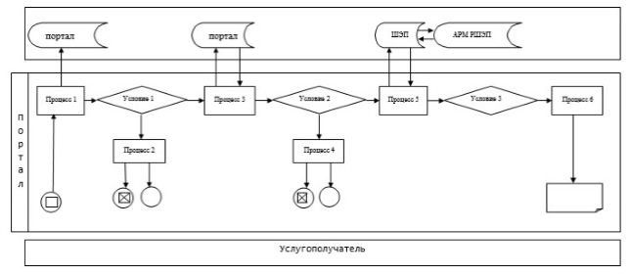

**Условные обозначения:**

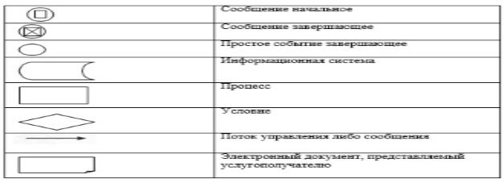

|  |  |
| --- | --- |
|  | Приложение 2 к регламенту государственной услуги "Субсидирование операционных расходов микрофинансовых организаций" |

**Справочник бизнес-процессов оказания государственной услуги**

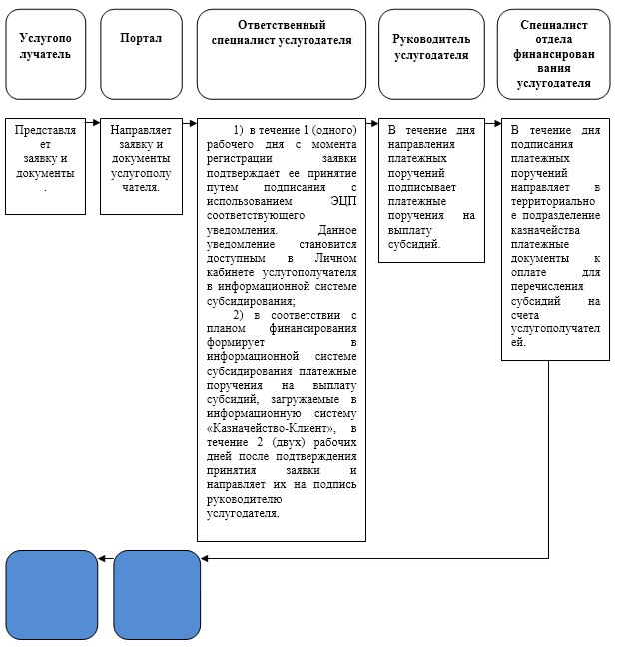

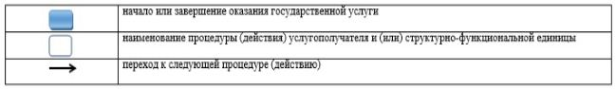

|  |  |
| --- | --- |
|  | Приложение 2 к постановлению акимата Карагандинской области от " ___" _______ 2019 года № ____ |

**Регламент государственной услуги "Комиссия по гарантированию микрокредитов"**

**Глава 1. Общие положения**

      1. Государственная услуга "Комиссия по гарантированию микрокредитов" (далее – государственная услуга) оказывается местным исполнительным органом области (далее – услугодатель).

      Прием заявок и выдача результатов оказания государственной услуги осуществляются через веб-портал "электронного правительства" www.egov.kz (далее – портал).

      2. Форма оказания государственной услуги: электронная.

      3. Результат оказания государственной услуги – уведомление о перечислении комиссии либо мотивированный отказ в предоставлении государственной услуги в случаях и по основаниям, предусмотренным пунктом 10 стандарта государственной услуги "Комиссия по гарантированию микрокредитов" (далее – стандарт), утвержденного приказом исполняющего обязанности Министра сельского хозяйства Республики Казахстан от 27 августа 2019 года № 319 "Об утверждении стандартов государственных услуг "Субсидирование операционных расходов микрофинансовых организаций" и "Комиссия по гарантированию микрокредитов" (зарегистрирован в Реестре государственной регистрации нормативных правовых актов за № 19338).

      Форма предоставления результата оказания государственной услуги: электронная.

**Глава 2. Описание порядка действий структурных подразделений (работников) услугодателя в процессе оказания государственной услуги**

      4. Основанием для начала процедуры (действия) по оказанию государственной услуги является подача услугополучателем заявки на получение комиссии в форме электронного документа, удостоверенного электронной цифровой подписью (далее – ЭЦП), по форме, согласно приложению 3 к стандарту.

      5. Содержание каждой процедуры (действия), входящей в состав процесса оказания государственной услуги, длительность ее выполнения:

      1) ответственный специалист услугодателя в течение 1 (одного) рабочего дня с момента регистрации заявки подтверждает ее принятие путем подписания с использованием ЭЦП соответствующего уведомления. Данное уведомление становится доступным в Личном кабинете услугополучателя в информационной системе субсидирования. Результат – принятие заявки путем подписания с использованием ЭЦП соответствующего уведомления;

      2) ответственный специалист услугодателя в соответствии с планом финансирования формирует в информационной системе субсидирования платежные поручения на выплату субсидий, загружаемые в информационную систему "Казначейство-Клиент", в течение 2 (двух) рабочих дней после подтверждения принятия заявки и направляет их на подпись руководителю услугодателя. Результат - формирование в информационной системе субсидирования платежных поручений на выплату комиссии и направление их на подпись руководителю услугодателя;

      3) руководитель услугодателя в течение дня направления платежных поручений подписывает платежные поручения на выплату комиссии. Результат – подписание платежных поручений на выплату комиссии;

      4) специалист отдела финансирования услугодателя в течение дня подписания платежных поручений направляет в территориальное подразделение казначейства платежные документы к оплате для перечисления комиссии на счета услугополучателей. Результат - направление в территориальное подразделение казначейства платежных документов к оплате для перечисления комиссии.

**Глава 3. Описание порядка взаимодействия структурных подразделений (работников) услугодателя в процессе оказания государственной услуги**

      6. Перечень структурных подразделений (работников) услугодателя, которые участвуют в процессе оказания государственной услуги:

      1) ответственный специалист услугодателя;

      2) руководитель услугодателя;

      3) специалист отдела финансирования услугодателя.

      7. Описание последовательности процедур (действий) между структурными подразделениями (работниками) с указанием длительности каждой процедуры (действия):

      1) ответственный специалист услугодателя в течение 1 (одного) рабочего дня с момента регистрации заявки подтверждает ее принятие путем подписания с использованием ЭЦП соответствующего уведомления. Данное уведомление становится доступным в Личном кабинете услугополучателя в информационной системе субсидирования;

      2) ответственный специалист услугодателя в соответствии с планом финансирования формирует в информационной системе субсидирования платежные поручения на выплату комиссии, загружаемые в информационную систему "Казначейство-Клиент", в течение 2 (двух) рабочих дней после подтверждения принятия заявки и направляет их на подпись руководителю услугодателя;

      3) руководитель услугодателя в течение дня направления платежных поручений подписывает платежные поручения на выплату комиссии;

      4) специалист отдела финансирования услугодателя в течение дня подписания платежных поручений направляет в территориальное подразделение казначейства платежные документы к оплате для перечисления комиссии на счета услугополучателей.

**Глава 4. Описание порядка взаимодействия с Государственной корпорацией "Правительство для граждан" и (или) иными услугодателями, а также порядка использования информационных систем в процессе оказания государственной услуги**

      8. Описание порядка обращения и последовательности процедур (действий) услугодателя и услугополучателя при оказании государственных услуг через портал:

      1) услугополучатель осуществляет регистрацию на портале с помощью индивидуального идентификационного номера (далее – ИИН) и бизнес-идентификационного номера (далее – БИН), а также пароля (осуществляется для незарегистрированных услугополучателей на портале);

      2) процесс 1 – процесс ввода услугополучателем ИИН/БИН и пароля (процесс авторизации) на портале для получения услуги;

      3) условие 1 – проверка на портале подлинности данных о зарегистрированном услугополучателе через ИИН/БИН и пароль;

      4) процесс 2 – формирование порталом сообщения об отказе в авторизации в связи с имеющимися нарушениями в данных услугополучателя;

      5) процесс 3 – выбор услугополучателем государственной услуги, вывод на экран формы запроса для оказания услуги и заполнение услугополучателем формы (ввод данных) с учетом ее структуры и форматных требований, прикрепление к форме запроса заявки на портал в форме электронного документа, удостоверенного ЭЦП на получение комиссии по форме, согласно приложению 3 к стандарту, а также выбор услугополучателем регистрационного свидетельства электронной цифровой подписи (далее – ЭЦП) для удостоверения (подписания) запроса;

      6) условие 2 – проверка на портале срока действия регистрационного свидетельства ЭЦП и отсутствия в списке отозванных (аннулированных) регистрационных свидетельств, а также соответствия идентификационных данных между ИИН/БИН указанных в запросе и ИИН/БИН указанных в регистрационном свидетельстве ЭЦП;

      7) процесс 4 – формирование сообщения об отказе в запрашиваемой услуге в связи с неподтверждением подлинности ЭЦП услугополучателя;

      8) процесс 5 – направление электронного документа (запроса услугополучателя) удостоверенного (подписанного) ЭЦП услугополучателя через шлюз "электронного правительства" (далее – ШЭП) в автоматизированном рабочем месте региональный шлюз "электронного правительства" (далее – АРМ РШЭП) для обработки запроса услугодателем;

      9) условие 3 – проверка услугодателем соответствия приложенных услугополучателем документов;

      10) процесс 6 – получение услугополучателем результата услуги (уведомление в форме электронного документа) сформированный порталом. Электронный документ формируется с использованием ЭЦП уполномоченного лица услугодателя.

      9. Через Государственную корпорацию "Правительство для граждан" государственная услуга не оказывается.

      10. Функциональные взаимодействия информационных систем, задействованных при оказании государственной услуги через портал приведены в диаграмме согласно приложению 1 к настоящему регламенту.

      11. Подробное описание последовательности процедур (действий), взаимодействий структурных подразделений (работников) услугодателя в процессе оказания государственной услуги отражается в справочнике бизнес-процессов оказания государственной услуги согласно приложению 2 к настоящему регламенту.

|  |  |
| --- | --- |
|  | Приложение 1 к регламенту государственной услуги "Комиссия по гарантированию микрокредитов" |

**Диаграмма функционального взаимодействия информационных систем, задействованных в оказании государственной услуги через портал**

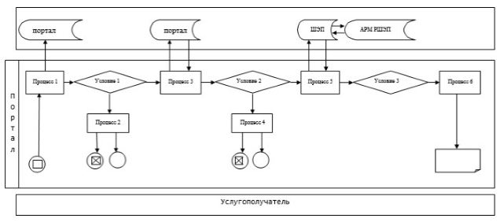

**Условные обозначения:**

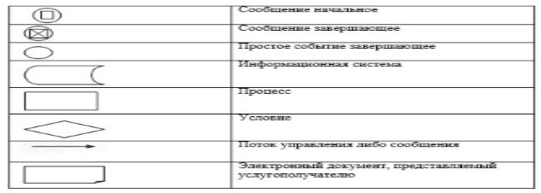

|  |  |
| --- | --- |
|  | Приложение 2 к регламенту государственной услуги "Комиссия по гарантированию микрокредитов" |

**Справочник бизнес-процессов оказания государственной услуги**

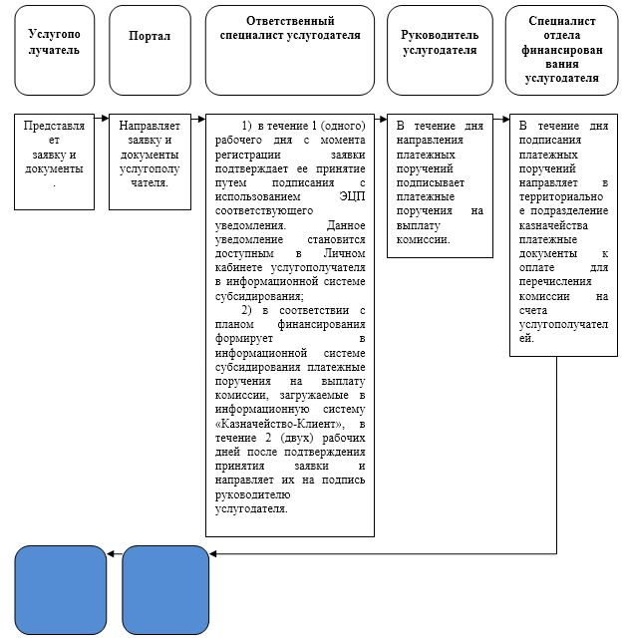

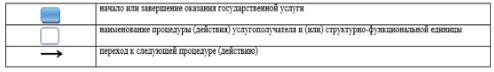

© 2012. РГП на ПХВ «Институт законодательства и правовой информации Республики Казахстан» Министерства юстиции Республики Казахстан